Ich denke dichterisch
Σκέπτομαι ποιητικά
Είμαι τελειόφοιτος του Πανεπιστημίου του Βερολίνου στην πληροφορική. Πέρασα τη μισή ζωή μου στην Ελλάδα και την άλλη μισή μου στη Γερμανία. Δούλεψα σε πολλά έργα και στις δύο χώρες ασκώντας το επάγγελμα μου.
Μου αρέσει να δουλεύω με γλώσσες της μηχανής, αλλά τις χάρες μου, το θυμό μου και τις ανησυχίες μου θέλω να τις εκφράζω στη μητρική μου γλώσσα.

Η αγάπη μου για την ποίηση πηγάζει από τα μαθητικά μου χρόνια. Πάντα θαύμαζα τους μεγάλους ποιητές και δεν τολμούσα να σκεφτώ, ότι κάποτε θα έγραφα κι εγώ.  Οι σπουδές μου κινήθηκαν σε πρακτική κατεύθυνση, αλλά η αγάπη μου για την ελληνική γλώσσα δεν σταμάτησε ποτέ να υπάρχει.  Γράφω για θέματα, που με ενοχλούνε ή με χαροποιούνε. | 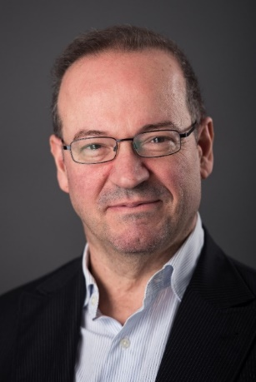
Βερολίνο 2019
Ιωάννης Προγάκης

